2021/04/07 17：54：50 第1流 1540mmx230mm Q235B红色——液位；棕色——塞棒位置；蓝色——拉速
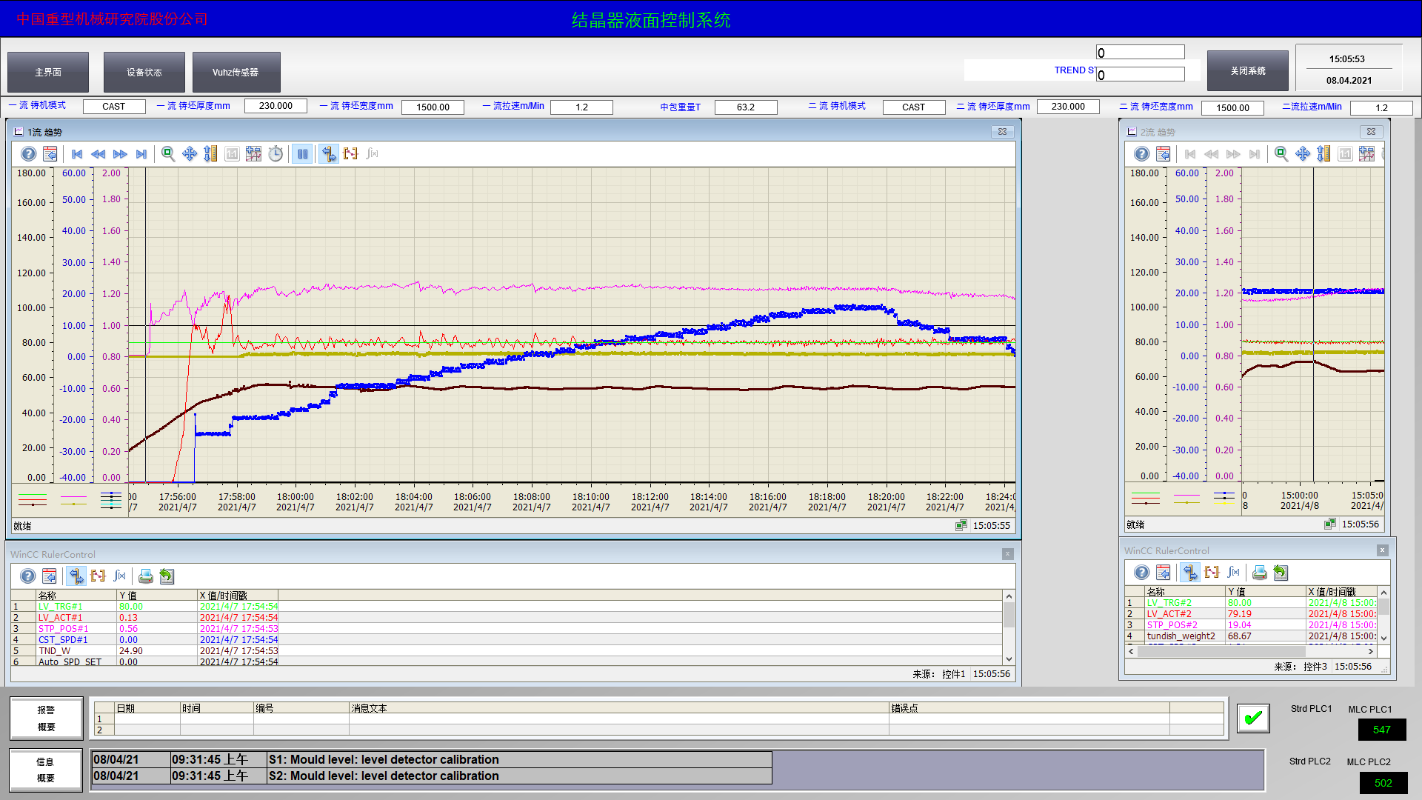
2021/04/07 17：54：50 第2流 1540mmx230mm Q235B
